

**Муниципальное образование**

**городское поселение Пойковский**

**Нефтеюганского муниципального района**

**Ханты-Мансийского автономного округа - Югры**

**АДМИНИСТРАЦИЯ**

**ГОРОДСКОГО ПОСЕЛЕНИЯ ПОЙКОВСКИЙ**

**ПОСТАНОВЛЕНИЕ**

22.04.2024 № 328-п

О подготовке проекта о внесении изменений в проект планировки и проект межевания территории в границах планировочного микрорайона 01:03 в части проекта межевания планировочного квартала 01:03:02 городского поселения Пойковский Нефтеюганского района Ханты-Мансийского автономного округа-Югры

В соответствии с Градостроительным кодексом Российской Федерации, Федеральным законом от 06.10.2003 № 131-ФЗ «Об общих принципах организации местного самоуправления в Российской Федерации», Уставом городского поселения Пойковский, постановлением администрации городского поселения Пойковский от 29.08.2011 № 114-п «Об утверждении положения о порядке подготовки и утверждения документации по планировке территории городского поселения Пойковский»:

1. Подготовить проект о внесении изменений в постановление администрации городского поселения Пойковский от 04.06.2018 № 356-п «Об утверждении проекта планировки и проекта межевания территории в границах планировочного микрорайона 01:03 городского поселения Пойковский» в части проекта межевания (далее – Документация).

2. Утвердить задание на разработку документации по планировке территории (приложение № 2).

3. Настоящее постановление подлежит опубликованию (обнародованию) в информационном бюллетене «Пойковский вестник» и размещению на официальном сайте органов местного самоуправления городского поселения Пойковский.

4. Контроль за выполнением постановления оставляю за собой.

Глава городского поселения И.С. Бородина

Приложение №1

к постановлению администрации

городского поселения Пойковский

от 22.04.2024 № 328-п

Схема проектируемой территории

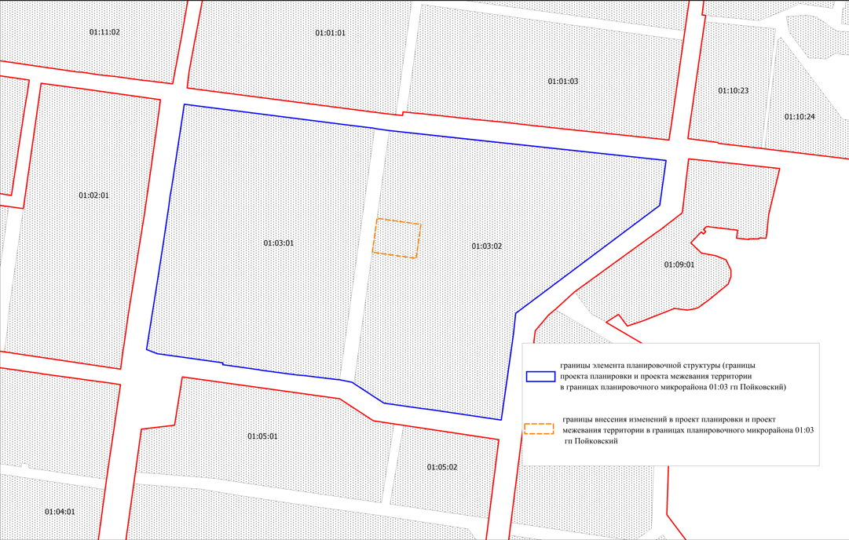

Приложение № 2

к постановлению администрации

городского поселения Пойковский

от 22.04.2024 № 328-п

Задание на выполнение работ по разработке проекта внесения изменений в проект планировки и проект межевания территории в границах планировочного микрорайона 01:03 в части проекта межевания планировочного квартала 01:03:02 городского поселения Пойковский Нефтеюганского района Ханты-Мансийского автономного округа – Югры

**ТЕХНИЧЕСКОЕ ЗАДАНИЕ**

|  |  |
| --- | --- |
| **Наименование позиции** | **Содержание** |
| Вид выполняемых работ | 1.Разработка проекта внесения изменений в проект планировки и проект межевания территории в границах планировочного микрорайона 01:03 в части проекта межевания планировочного квартала 01:03:02 городского поселения Пойковский Нефтеюганского района Ханты-Мансийского автономного округа-Югры  2.Изготовление межевых планов в количестве 3-х штук. Постановка на государственный кадастровый учет 3-х земельных участков (3 выписки из ЕГРН). |
| Источник финансирования работ по подготовке документации по планировке территории | Финансирование осуществляется в рамках муниципальной программы Нефтеюганского района «Градостроительство и землепользование» |
| Инициатор подготовки документации по планировке территории | Муниципальное казенное учреждение «Управление по делам администрации Нефтеюганского района» |
| Требования к участникам закупки, предусмотренные предметом договора | Наличие документов, подтверждающих членство в саморегулируемой организации кадастровых инженеров.  Наличие договора обязательного страхования гражданской ответственности кадастрового инженера, заключенного на срок не менее чем один год. Размер страховой суммы по договору (при личном страховании и (или) коллективном страховании) составляет не менее двух с половиной миллионов рублей в отношении каждого кадастрового инженера, в том числе:  - для индивидуального предпринимателя: наличие действующего свидетельства о государственной регистрации кадастрового инженера в качестве индивидуального предпринимателя;  - для юридических лиц: документальное подтверждение наличия в штате в качестве работников, принятых по трудовому договору, не менее двух кадастровых инженеров.  Требования к кадастровым инженерам установлены в соответствии с Федеральным законом от 24.07.2007 № 221-ФЗ «О кадастровой деятельности». |
| Границы выполняемых работ | Территория проектирования расположена в границах планировочного микрорайона 01:03 городского поселения Пойковский и отображена на прилагаемой схеме. |
| Ранее разработанная документация по планировке территории | Проект межевания территории планировочного микрорайона 01:03, утвержден постановлением Администрации гп.Пойковский от 04.06.2018 № 356-п «Об утверждении проекта планировки и проекта межевания территории в границах планировочного микрорайона 01:03 городского поселения Пойковский» |
| Цель работы | Целью внесения изменений в проект межевания территории является определение местоположения границ образуемых земельных участков, постановка на кадастровый учет земельных участков |
| Нормативно-правовая база | - Градостроительный кодекс Российской Федерации от 29.12.2004 №190-ФЗ;  - Закон Ханты – Мансийского автономного округа – Югры от 18.04.2007 №39-оз «О градостроительной деятельности на территории Ханты – Мансийского автономного округа – Югры».  - Решение Совета депутатов городского поселения Пойковский от 20.03.2020 г. № 108 «О внесении изменений в Решение Совета депутатов городского поселения Пойковский от 21.04.2017 г. № 299 «Об утверждении Генерального плана городского поселения Пойковский». Действующие технические регламенты, санитарные нормы и правила, строительные нормы и правила, иные нормативные технические документы  - Приказ Росреестра от 14.12.2021 N П/0592 "Об утверждении формы и состава сведений межевого плана, требований к его подготовке" (Зарегистрировано в Минюсте России 31.03.2022 N 68008) |
| Требования к составу и содержанию работ | Работы включают в себя следующие мероприятия:   1. Разработка Проекта.   Результат работ:  – Проект;  - демонстрационные материалы по Проекту.  - межевые планы на 3 земельных участка  Проект должен:  соответствовать документам территориального планирования, требованиям технических регламентов и нормативов градостроительного проектирования;  учитывать границы территорий объектов культурного наследия, включенных в единый государственный реестр объектов культурного наследия (памятников истории и культуры) народов Российской Федерации, границы территорий вновь выявленных объектов культурного наследия, границы зон с особыми условиями использования территорий.  Состав и содержание Проекта должны соответствовать требованиям статей 41.1, 41.2, 43 Градостроительного кодекса Российской Федерации.  Исполнитель осуществляет подготовку демонстрационных материалов о Проекте для проведения публичных слушаний.  Состав демонстрационных материалов определяется Исполнителем по согласованию с Заказчиком.  Исполнитель принимает участие в комиссиях, совещаниях при рассмотрении Проекта.   1. Публичные слушания.   Публичные слушания не проводятся в соответствии с пунктом 5.1 статьи 46, пункт 12 статьи 43 Градостроительного Кодекса РФ.   1. Межевые планы должны соответствовать требованиям Приказа Росреестра от 14.12.2021 N П/0592 "Об утверждении формы и состава сведений межевого плана, требований к его подготовке". |
| Сроки выполнения работ | Срок выполнения документации в полном объеме, составляет 60 календарных дней с даты выдачи Постановления на разработку документации по планировке территории. Срок гарантийных обязательств с даты получения Постановления о внесении изменений в проект межевания территории составляет 1 (один) год. |
| Выдаваемые материалы | Документы, предоставляются в 1 экз. на бумажном носителе, 1 экз. в электронном виде на CD-диске.  На бумажном носителе должны быть представлены:  текстовые материалы в форматах, кратных А4.  Графические материалы в масштабе и форматах, определяемых Исполнителем по согласованию с Заказчиком.  На электронных носителях информации должны быть представлены:  Текстовые сведения, документы, материалы в форматах PDF, DOC, DOCX, TXT, RTF, XLS, XLSX, ODF, XML;  Растровая модель представляется в форматах TIFF, JPEG или PDF вместе с файлом о географической информации в форматах MID/MIF, TAB, SHP, SXF, IDF, QGS.  Векторная модель представляется в форматах XML, GML, MID/MIF, TAB, SHP, IDF, QGS, SXF вместе с файлами описания RSC.  графические материалы в векторном виде в формате ГИС MapInfo Professional версии 11.5 или новее (TAB) в местной системе координат МСК-86 зона 3 (план-схема), принятой для ведения Единого государственного реестра недвижимости.  Демонстрационные материалы, предоставляются в формате JPEG/JPG/PDF/PDF и PPT/PPS в 1 экз. в электронном виде на CD-диске.  3 выписки из ЕГРН о постановке 3-х земельных участков на государственный кадастровый учет |